Нападение Германии

18 февраля 1918 г. Германия, нарушив договор о перемирии, начала наступление против Советской России. Страна оказалась в исключительно тяжелом положении. Коммунистическая партия и Советское правительство призвали рабочих и крестьян на защиту социалистического Отечества. 25 февраля немецкие войска заняли Полоцк и продвигались далее на восток. Чтобы преградить им путь, красногвардейцы Витебска в ночь на 27 февраля взорвали железнодорожный мост через реку Оболь. В начале марта они вместе со смоленскими бойцами дали бой кайзеровским войскам в районе железнодорожной станции Ловша. Противник вынужден был отступить.

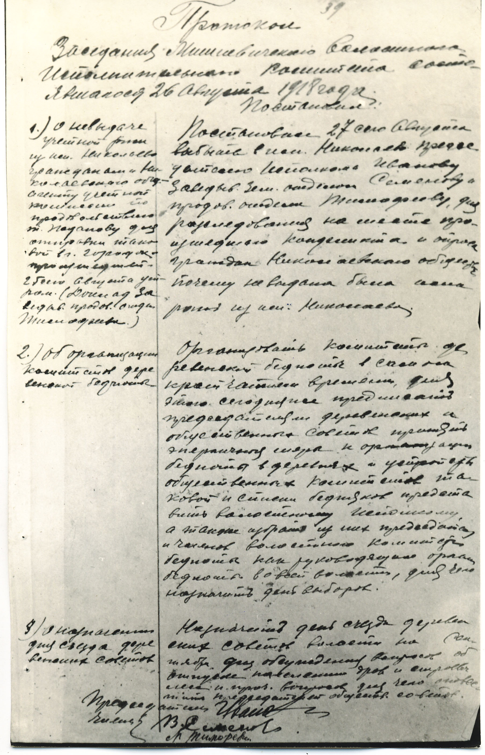
Протокол заседания Мишневичского сельисполкома о подготовке
к защите от немецких войск. 26 августа 1918 года

В отражении вражеского наступления активное участие принимали трудящиеся Шумилинщины. По постановлению Мишневичского волостного Совета от 23 февраля был организован военный отряд. «Известия Витебского губсовета» писали в те дни, что крестьянство ближайших к фронту волостей начало сразу примыкать к организованным красноармейским частям. Отрядики быстро росли, превращались в большие отряды. Совместно с красноармейскими частями партизаны остановили движение немцев на Витебск, а в некоторых местах даже потеснили противника.
По условиям Брестского мира, подписанного 3 марта 1918г., демаркационная линия проходила в непосредственной близости от Шумилинщины по линии Россоны — Полоцк — Бешенковичи — Орша. Обстановка была крайне напряженной. Германские войска, нарушая условия договора, пытались расширить зону оккупации и приблизиться к Витебску. Части молодой Красной Армии и партизанские отряды оказывали захватчикам упорное сопротивление. В Мишневичах и Козьянах были созданы партизанские отряды, влившиеся позднее в Красную Армию. 4-й Мишневичский партизанский отряд 17 мая 1918 г. вошел в состав 1-го пехотного красноармейского полка им. Витебского Совдепа.

Распределение земли между крестьянами

В условиях прифронтовой зоны встречали шумилинские деревни весну 1918 г.— первую весну Советской республики. Конфискованная у помещиков и перешедшая в собственность народа земля распределялась между крестьянами, специально созданными комиссиями. Такая комиссия была образована 18 апреля 1918 г. в Мишневичской волости. Земля распределялась по числу едоков. В разных волостях и деревнях нормы наделов были различными. Так, в Лесковичской волости крестьяне получали 1/4 десятины, в Андреевской — 1/5, в Жеребычской — 1/2 десятины на едока.

По воспоминаниям жительницы д. Рыльково (недалеко от д. Крупчино) Н. В. Лазовской, ее семья из 9 детей, отца и матери получила достаточно большой кусок земли, который давал им возможность прокормиться. Но значительного дохода надел не дал. Приходилось искать другие источники существования, поэтому отец Василий Лазовский со своими старшими сыновьями Сергеем, Андреем, братом Григорием занимались закупкой мяса по деревням в сезон убоя скота и перепродавали его в Витебске.

Создание комбедов

Летом 1918 г. Советская республика испытывала большие продовольственные трудности. Голод стал опаснейшим врагом Советской власти. Коммунистическая партия приняла чрезвычайные меры. Была введена хлебная монополия и твердые цены на хлеб. 11 июня 1918 г. ВЦИК утвердил декрет «Об организации и снабжении деревенской бедноты», согласно которому создавались комитеты деревенской бедноты (комбеды), сыгравшие важную роль в развитии социалистической революции в деревне.
На Шумилинщине комбеды были созданы в августе - сентябре 1918г. Они брали на учёт запасы хлеба, реквизировали хлебные излишки у кулаков, распределяли продовольствие и сельскохозяйственный инвентарь, вели решительную борьбу против кулаков, захвативших излишки земли. Беднота и середняки получали дополнительные наделы. В Лесковичской волости крестьяне получили дополнительно по 1/4 десятины земли на едока, в Андреевской - по 1/5, в Михаловщинской — по 1/3, в Жеребычской и Ловожской волостях — по 1/2 десятины.
Упрочение Советской власти и активная деятельность комбедов вызывали у кулачества упорное сопротивление, местами переходившие в открытые контрреволюционные выступления. 4 ноября 1918 г. был убит один из создателей комбеда в Сиротино Тимофей Зверев. Контрреволюционные выступления были быстро подавлены.
Комбеды помогали властям в решении продовольственной проблемы, но допускали серьезные ошибки: не только состоятельные крестьяне, которых тогда называли кулаками, но и среднее крестьянство испытали на себе давление комитетчиков. Беднота, которая составляла ядро комбедов, детально и вдумчиво не разбиралась – кто кулак, кто середняк, грабили и тех, и других.

В своих воспоминаниях жительница д. Рыльково (теперь ее не существует) Н. В. Лазовская рассказывала, как комбедовский отряд вчистую выгреб урожай с их двора. Не оставили не то что на еду, даже на семена. А семья была многодетная и относилась к середняцкой. Красивые сани – «возок», сделанные руками хозяина для праздничных выездов или на кирмаши, сбил с толку комбедовцев, по этому «возку» посчитали семью кулацкой. Едва выжили. Ели лебеду, крапиву, а хлеб пекли из картофельной шелухи наполовину с осевками («кастерой»).

Комбеды, организованные коммунистами, стали основой для создания ячеек на селе. В ноябре 1918 г. Партийная ячейка образована в Козьянской волости, в декабре в Ловожской волости действовала ячейка сочувствующих большевикам. В феврале 1919 г. существовали также Лесковичская, Сиротинская и Ловожская партийные ячейки. В годы Гражданской войны стали создаваться и комсомольские организации. Осенью 1919 г. комсомольская ячейка была создана в Лесковичах, 20 февраля 1920 г.— в Оболи. Молодежь, которая вступала в ряды организации, была увлечена идеями равенства, справедливости и мифической всемирной революции, которая, якобы, осуществит эти идеи. Некоторые молодые люди даже подписывали отказ от своих родных, семьи, если их социальный статус не соответствовал требованиям устава комсомольской организации. Комсомольцем мог быть только выходец из бедноты, ибо только беднота считалась целиком преданной идеям социализма.
Так сложилась судьба молодого парня из д. Думчино (сейчас д. Непороты) Лапунова Семена. Образованный для того времени, так как закончил 7 классов, он жаждал активной деятельности, идеи революции его захватили, но семья относилась к разряду кулацкой. Жили зажиточно не потому, что других эксплуатировали, просто трудились, не покладая рук, с утра до вечера. Отец был рачительным хозяином, умел считать деньги. В сарае стояло несколько коней, коров. Старательно обработанная земля давала хорошие урожаи. Вот и стал Семен Лапунов перед выбором: или семья и жизнь по старинке, или комсомол и полная неизведанная активная жизнь. Выбрал последнее.
В 1919 году в д. Лесковичи была создана комсомольская ячейка, и Семен Лапунов вступил в нее одним из первых. Было ему тогда 15 лет. Через некоторое время его выбирают секретарем ячейки. Комсомольцы помогали местному волостному ревкому, который тогда возглавлял П. З. Калинин (позже руководитель Белорусского штаба партизанского движения в годы Великой Отечественной войны). Почти каждую неделю молодежь проводила субботники и воскресники по заготовке и вывозу дров для фронта, для школ, для учителей, активно участвовала в выполнении продразверстки, с оружием в руках помогала местным чекистам в ликвидации бандитских шаек.

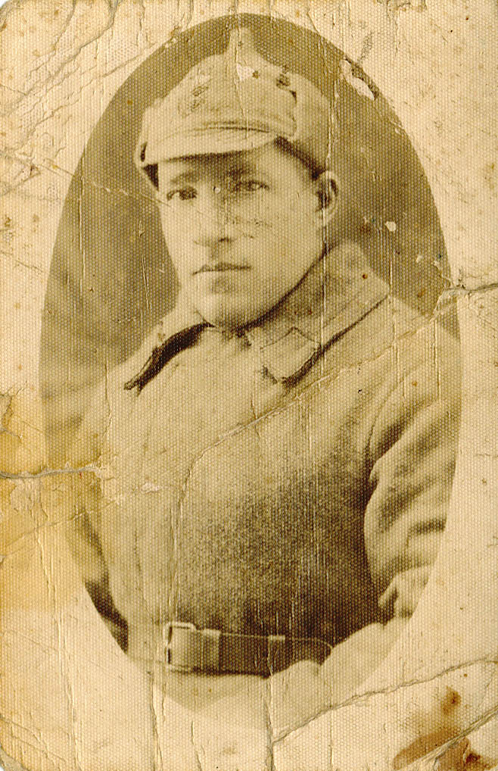
Семен Лапунов
Волостные военные комиссариаты

В условиях Гражданской войны и военной интервенции в числе важнейших задач Советской власти было укрепление Красной Армии, вовлечение в ее ряды трудящихся. Эта работа на Шумилинщине стала широко проводиться с середины 1918 г., когда были созданы волостные военные комиссариаты. Сохранилось обращение военного комиссара Петропавловской волости от 23 августа 1918 г. к беднейшим крестьянам с призывом вступать в ряды Красной Армии. С сентября 1918 г. началась мобилизация в Красную Армию. Большая работа проводилась по обучению трудящихся военному делу, подготовке резервов для Красной Армии. Во второй половине 1918 г. в волостях Шумилинщины началось всеобщее военное обучение трудящихся (Всевобуч). Большую помощь органам Всевобуча оказывали комбеды. Наряду с массовым военным обучением проводилось формирование территориально-милиционных частей. Каждая волость организовывала 1 — 2 резервно-милиционных отряда. В декабре 1918 г. такие отряды созданы в Петропавловской, Ловожской и Михайловщинской волостях.

